Erasmus+ beszámoló
Valencia, Spanyolország
2022.október 5-november 6.

A külföldi szakmai gyakorlatomat 11. év elején töltöttem Spanyolország 3. legnagyobb városában Valenciában.
A repülőút elég izgalmas volt, mivel ez volt a legelső repülésem. Mikor odaértünk már a reptéren vártak az Esmovia munkatársai minket, hogy elvigyenek a szállásra. A szállás közel volt a belvároshoz, a boltokhoz és a buszmegállókhoz is. Modern és jó felszereltségű apartman volt. Első két nap körbejártuk a várost és második nap volt az első meetingünk az Esmovia-val, ahol nagyon kedvesek és segítőkészek voltak. Ide másfél hetente jártunk beszámolni arról, hogy ki hogy érzi magát a munkahelyen és hogy mit csinál. A 3.nap volt az első munkanapom. Én szakácsként dolgoztam a Puerta del Mar étteremben. Hétköznap dolgoztam, a hétvégém szabad volt. A munkaidőm d.u. 1-től este 8-ig tartott. Kollégáim nagyon kedvesek és segítőkészek voltak. Én leginkább az alapanyagok előkészítéseiben segítettem (pl: garnélarák pucolás, vákumozás). Volt hogy halat vágtam és köreteket csináltam. Szabadidőmben általában a városban sétálgattunk, vásárolgattunk. Tanárokkal is voltunk látványosságokat megnézni, átmentünk egy kisvárosba is, Saguntba. Jó volt belelátni, hogy milyen is önállónak lenni és úgy gondolom, hogy nekem elég jól sikerült. Aminek örülök, hogy a nyelvtudásom fejlődött, mertem beszélni. A munkatársaim tanítottak spanyolul, én meg magyarul őket, amit szívesen fogadtak. Örülök, hogy betekintést nyerhettem a spanyol kultúrába.
Mindenki, aki ki szeretné kipróbálni magát egy idegen környezetben, csak ajánlani tudom az Erasmus programot, mert nem fogja megbánni.
Katona Ádám János
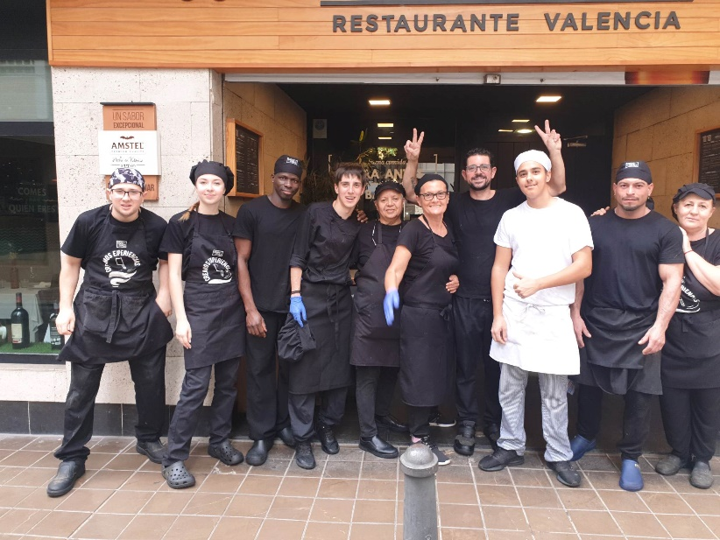
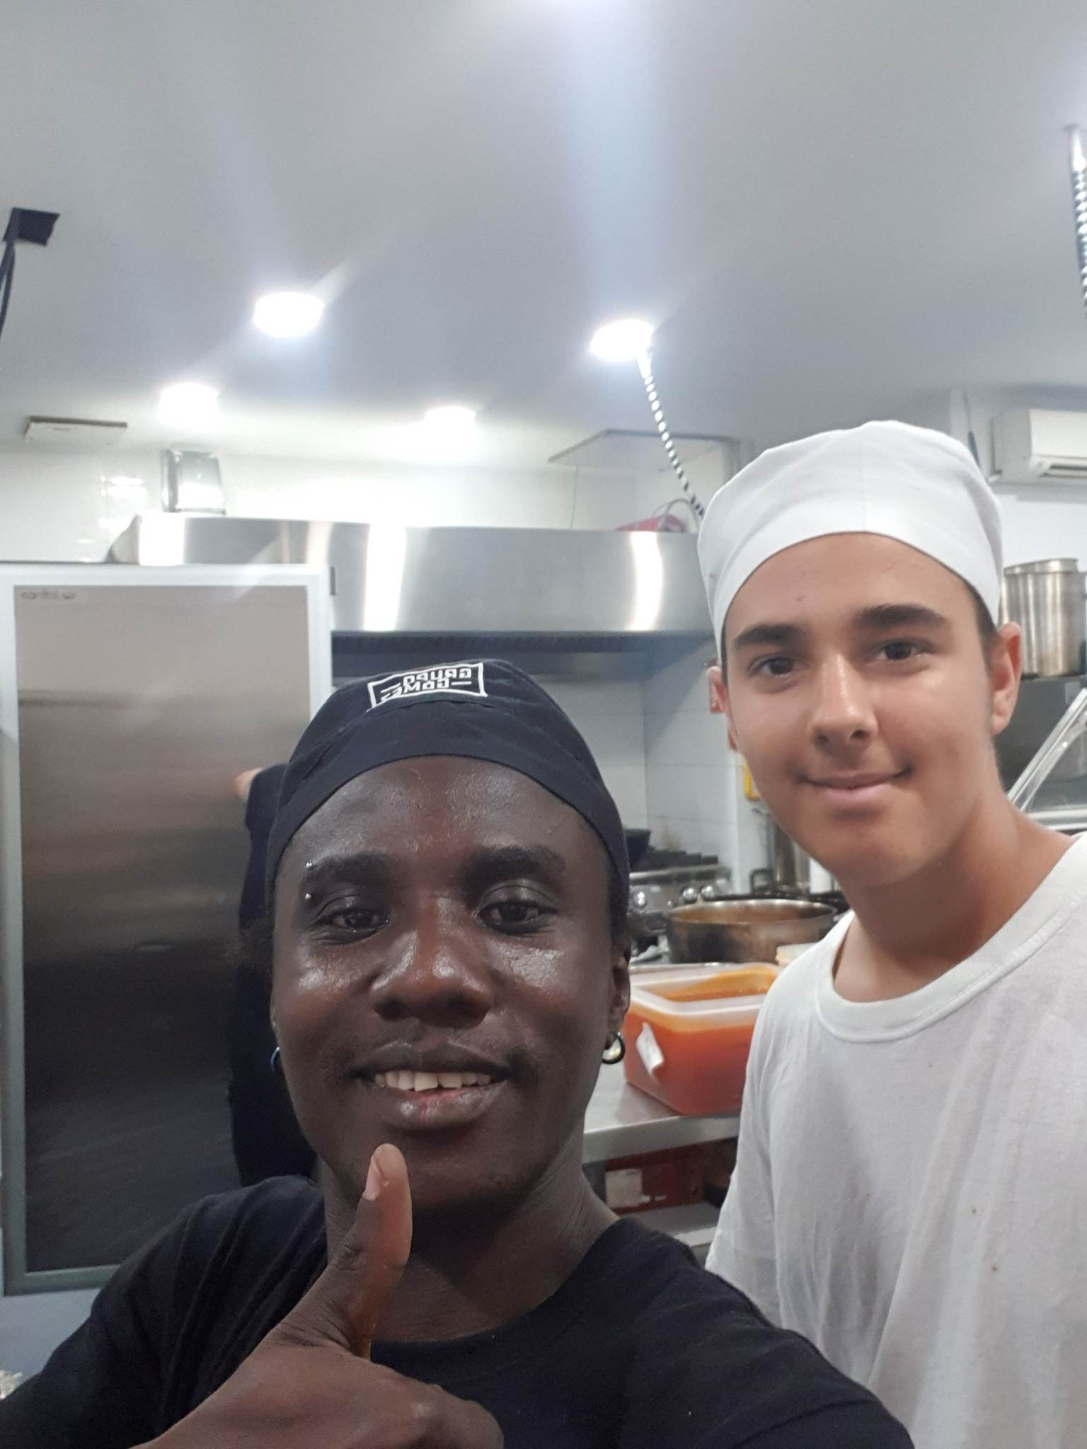
11/2 osztályos tanuló

